АВТОМАТ ДЛЯ ВЫДАЧИ ГАЗЕТ
Работа автомата для выдачи газет заключается в следующем:
При пополнении автомата на сумму 15 денежных единиц и более выдаётся газета, если пополняемая сумма превышает 15 выдаётся сдача (в размере 5 денежных единиц, так как максимальная пополняемая сумма ровняется 20 единицам).
Так же автомат выполняет функции обменника, к примеру:
В случае пополнении автомата на сумму 10 денежных единиц 1 монетой и нажатии кнопки “Сдача”, автомат выдаст две монете ценной в 5 денежных единиц и наоборот, в случае если мы пополняем автомат на 10 денежных единиц двумя монетами ценной в 5 денежных единиц и нажатии кнопки “Сдача”, автомат выдаст одну монету ценной 10 денежных единиц.
Для наглядного представления работы автомата для выдачи газет, на рисунке 1 представлен алгоритм работы.

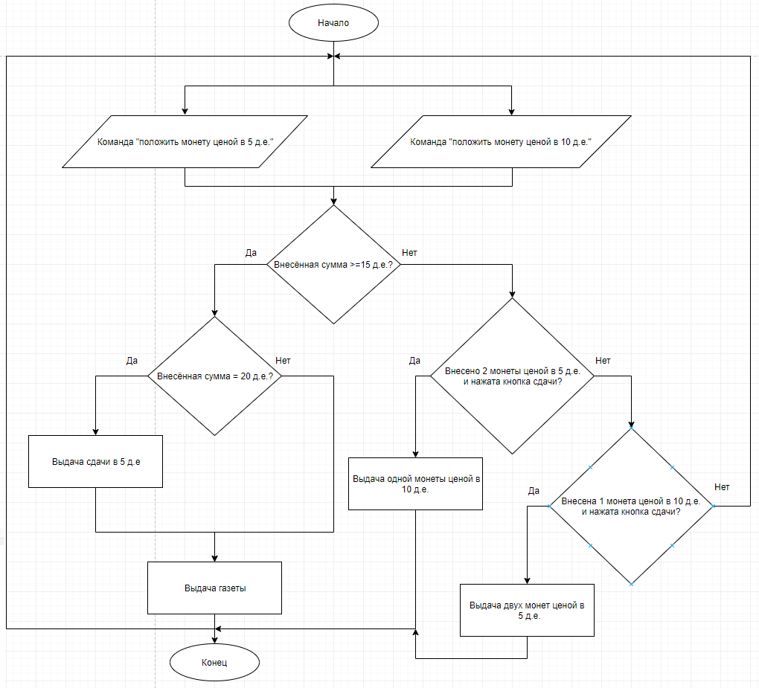
Рисунок 1 – Блок схема ”алгоритм работы автомата для выдачи газет”

Проектирование в среде разработки Multisim
Схема и демонстрация работы автомата для выдачи газет, спроектированной в среде разработки Multisim, представлена на рисунке 2.
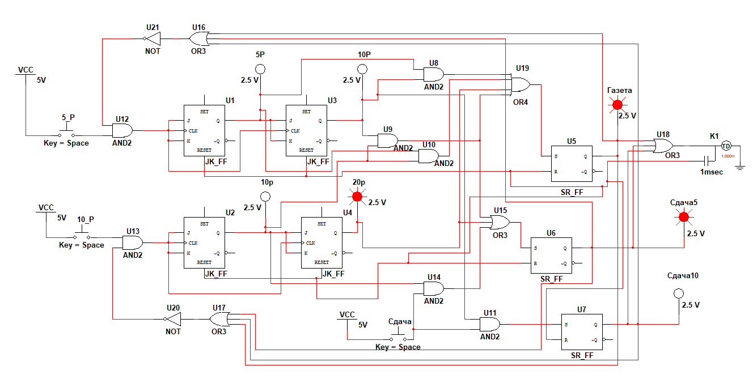
Рисунок 2 – Скриншот автомата выдачи газет спроектированного в среде Multisim при пополнении автомата на сумму 20 д.е.
В схеме используется ранее не рассмотренный JK-триггер работа которого схожа с RS триггером но имеющим ряд различий: Двумя обратными связями, которые устраняют неопределенность в таблице состояний.; Если входы J, C и К объединить, то получим схему счётного Т-триггера используемого в данной схеме. Назначение входов J и К такое же, как и входов R и S (сброс и установка), вход C является тактовым, то есть задающим частоту работы триггера. Таблица истинности поясняющая работу JK-триггера представлена в таблице 1. Условное графическое изображение представлено на рисунке 3.
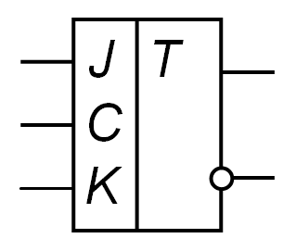
Рисунок 3 – УГО JK – триггера
Таблица 1 - Таблица истинности JK - триггера
С | K | J | Q(t) | Q(t+1) | Пояснения
0 | x | x | 0 | 0 | Режим хранения информации
0 | x | x | 1 | 1
1 | 0 | 0 | 0 | 0 | Режим хранения информации
1 | 0 | 0 | 1 | 1
1 | 0 | 1 | 0 | 1 | Режим установки единицы J=1
1 | 0 | 1 | 1 | 1
1 | 1 | 0 | 0 | 0 | Режим записи нуля K=1
1 | 1 | 0 | 1 | 0
1 | 1 | 1 | 0 | 1 | K=J=1 счетный режим триггера
1 | 1 | 1 | 1 | 0

На рисунке 3 представлен элемент схемы – двоичный двуразрядный счётчик, это значит что максимальное число до которого может считать устройство ровняет (2¹+1), то есть до трёх. Данное устройство используется в схеме как монетопрёмник для монет ценностью в 5 и 10 денежных единиц. Так же представлены светодиоды показывающие состояние счётчика.
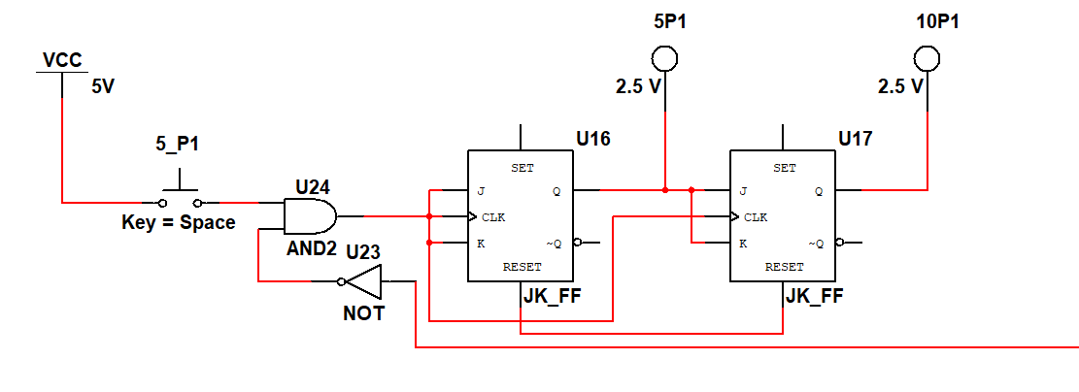
Рисунок 3 - Схема двоичного двуразрядного счётчика
Обратите внимание на логический элемент “ИЛИ” на четыре входа, обозначенный в схеме как “U7”. Данный логический элемент при поступлении на него сигнала логической единицы подаёт сигнал на RS – триггер, обозначенный как “U5”, что в свою очередь выполняет команду выдачи газеты. Случаи при которых на вход “S”, RS-триггера подаётся логическая единица приведены ниже, отмечу что все случаи завязаны на моментах пополнения автомата на сумму 15 денежных единиц и выше:
- При поступлении логической единицы с выхода логического элемента “И”, обозначенного как “U8”, который поступает только в случае, когда двоичный двуразрядный счётчик (U1 и U3) досчитает до трёх, то есть автомат пополниться на сумму в 15 денежных единиц;
- При поступлении логической единицы с выхода логического элемента “И”, обозначенного как “U10”, который получает сигнал с выходов счётчиков обозначенных как “U2” и “U1”;
- При поступлении логической единицы с выхода двуразрядного двоичного счётчика обозначенного как “U4”;
- При поступлении логической единицы с выхода логического элемента “И”, обозначенного как “U9”, который получает сигнал с выходов счётчиков обозначенных как “U3” и “U2”.
Когда внесённая сумма превышает требуемую, выдаётся сдача одной монетой ценностью в 5 денежных единиц. За реализацию этого действия отвечает RS-триггер обозначенный как ”U6”, на который поступает сигнал с логического элемента “ИЛИ” на три входа обозначенного как “U15”. Рассмотрим случаи при которых на вход “S” элемента U6 подаётся логическая единица:
- При поступлении логической единицы с выхода логического элемента “И”, обозначенного как “U9”, который получает сигнал с выходов счётчиков обозначенных как “U3” и “U2”;
- При поступлении логической единицы с выхода двуразрядного двоичного счётчика обозначенного как “U4”;
- При поступлении сигнала логической единицы с выхода логического элемента “И”, обозначенного как “U14”, который реализует функцию обменника, о которой мы будем говорить далее.
Автомат для выдачи газет имеет функцию обменника, которая реализована с помощью RS – триггеров обозначенных как ”U6” и ”U12”. События при которых происходит обмен следующие:
- При поступлении сигнала логической единицы с выхода логического элемента “И”, обозначенного как “U14”, который принимает сигнал от выхода счётчика “U2” и сигнала подаваемого командой “сдача”. В этом случае будет произведён обмен одной монеты ценностью 10 денежных единиц в две монеты ценностью 5 денежных единиц
- При поступлении сигнала логической единицы с выхода логического элемента “И”, обозначенного как “U11”, который принимает сигнал от выхода счётчика “U3” и сигнала подаваемого командой “сдача”. В этом случае будет произведён обмен двух монет ценностью 5 денежных единиц в одну монету ценностью 10 денежных единиц.
После выполнения одной из выше перечисленных операций происходит сброс состояний всех RS-триггеров и счётчиков. Сброс происходит спустя одну миллисекунду, данное действие реализовано с помощью таймера задержки представленного на рисунке 4. Это позволяет синхронизировать работу всего устройства, то есть устранить неполадки связанные с разностью скоростей поступления сигналов.
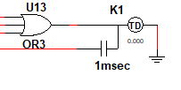
Рисунок 4 – Изображение таймера задержки в схеме автомата для выдачи газет
Также был введён элемент обратной связи реализованный на логических элементах “И” обозначенных как ”U19” и ”U21”, а именно: Сигнал поступающий с выхода RS - триггера обозначенного как “U5” пропущен через логические элемент “НЕ” обозначенные как “U20” и “U18” и препятствует подачи сигнала на входы счётчиков во одного из событий: Выдача газеты; выдача сдачи; обмен монет.
Список используемых элементов и их функций представлен в таблице 2
Таблица 2 - Таблица элементов схемы автомата для выдачи газет
Наименование | Функция | Количество, шт.
VCC | Питание | 3 (1)
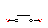 | Кнопка не фиксированная | 3
U1 – U7 | RS - триггер | 7
U8 – U14 | Логический элемент “И” на 2 входа | 7
U15 – U18 | Логический элемент “ИЛИ” на 3 входа | 4
U19 | Логический элемент “ИЛИ” на 4 входа | 1
U20, U21 | Логический элемент “НЕ” | 2
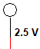 | Индикатор уровня | 7
 | Земля | 1
K1 | Таймер задержки сигнала | 1

Проектирование в среде разработки CoDeSys на языке LD
Программа, выполненная в среде разработки CoDeSys продемонстрирована на рисунках 6, 7, переменные обозначенные в программе имеют следующие значения:
- х1 – Данная переменная выполняет функцию кнопки имитирующую поступление монеты ценной в 5 денежных единиц;
- y1 - y6, z1-z3 – Переменные имитируют работу двуразрядного двоичного счётчика построенного на JK – триггерах для монет ценой в 5 денежных единиц, а именно:
- y1 – переменная удерживания текущего состояния;
- y2 – переменная показывающая значение счётчика (внесена одна монета);
- y3 – переменная увеличивающая значение счётчика на единицу;
- z1 - переменная удерживания текущего состояния;
- y4 – переменная показывающая значение счётчика (внесено две монета);;
- y5 – переменная удерживания текущего состояния;
- z2 - переменная увеличивающая значение счётчика на единицу;
- z3 – переменная удерживания текущего состояния;
- y6 – переменная показывающая значение счётчика (внесено три монета).
- х11 – Данная переменная выполняет функцию кнопки имитирующую поступление монеты ценной в 10 денежных единиц;
- y11, y21, y31, z11, y41 – Переменные имитируют работу двуразрядного двоичного счётчика построенного на JK – триггерах для монет ценой в 10 денежных единиц, но считающего только до двух, а именно:
- y11 – переменная удерживания текущего состояния;
- y21 – переменная показывающая значение счётчика (внесена одна монета);
- y31 – переменная увеличивающая значение счётчика на единицу;
- z11 - переменная удерживания текущего состояния;
- y41 – переменная показывающая значение счётчика (внесено две монета).
- G1 – переменная имитирующая состояние выдачи газеты ;
- G – переменная, сбрасывающая состояния всех переменных после выполнения одного или нескольких действий: Выдача газеты, выдача сдачи , обмен монет. Для задержки сигнала используется таймер типа TON описанный в пункте 1.3.1;
- М5 – переменная имитирующая выдачу монеты или монет ценой 5 денежных единиц. Для задержки сигнала используется таймер типа TOF описанный в пункте 1.3.1;
- М10 - переменная имитирующая выдачу монеты ценной 10 денежных единиц. Для задержки сигнала используется таймер типа TOF описанный в пункте 1.3.1.
Объявление переменных в программе “автомат для выдачи газет” представлен на рисунке 6.
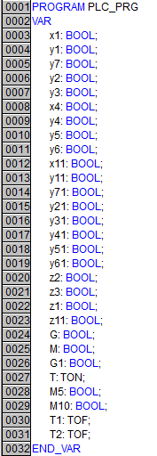
Рисунок 5 – Скриншот объявления переменных в программе “автомат для выдачи газет”
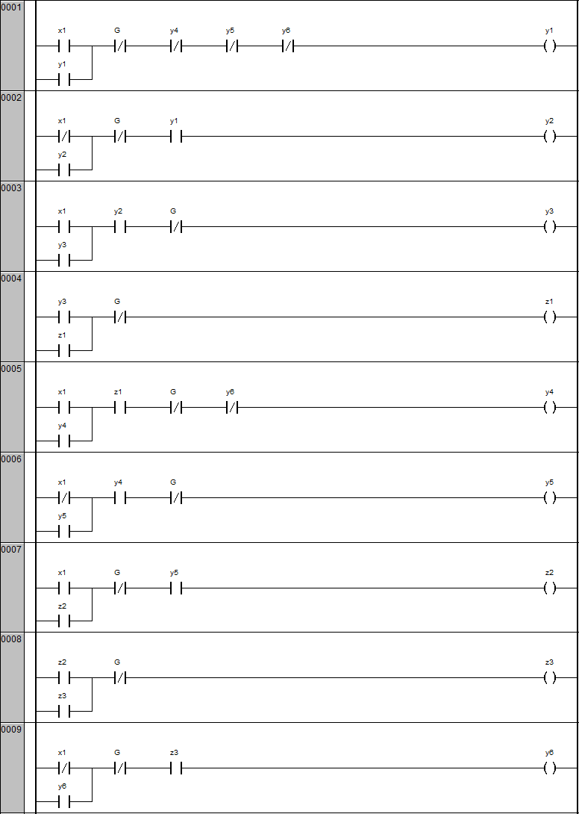
Рисунок 6 – Скриншот начала программы “автомат для выдачи газет” на языке LD
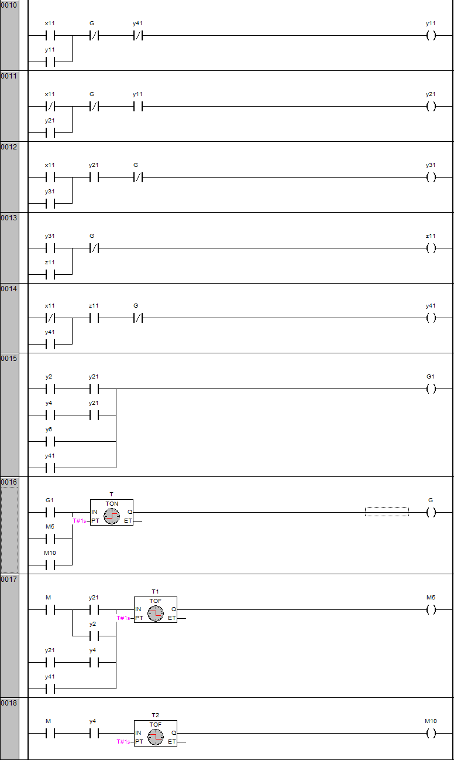
Рисунок 7 – Скриншот продолжения программы “автомат для выдачи газет” на языке LD
Список, использованных в программе “автомат для выдачи газет”, элементов представлен в таблице 3.
Таблица 3 - Таблица используемых элементов
Наименование | Количество, шт.
Контакт разомкнутый | 42
Контакт замкнутый | 24
Вывод | 18
Функциональный блок 'таймер с задержкой включения' | 1
Функциональный блок 'таймер с задержкой выключения'. | 2

Проектирование в среде разработки CoDeSys на языке CFC и ST
Схема автомата для выдачи газет выполненная в среде разработки CoDeSys продемонстрирована на рисунке 9. Объявленные переменные, использованные в программе, показаны на рисунке 8.
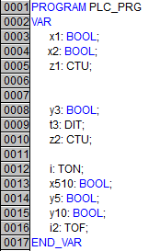
Рисунок 8 – Скриншот объявления переменных и функциональных блоков в схеме “автомат для выдачи газет”.
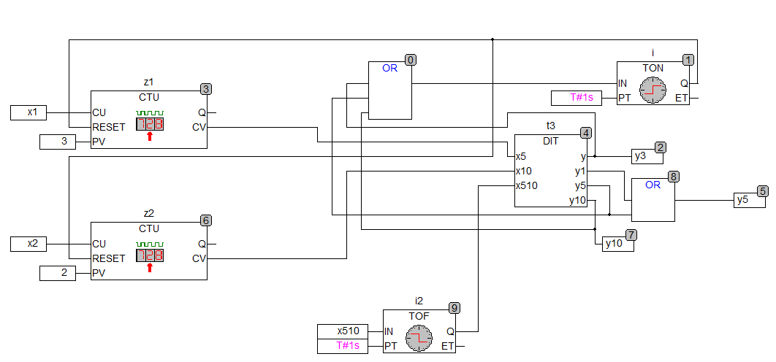
Рисунок 9 - Скриншот схемы , автомат для выдачи газет, спроектированной на языке CFC
Список переменных и функциональных блоков, используемых в программе представлен в таблице 4
Таблица 4 - Таблица переменных и функциональных блоков схемы
Имя | Тип | Функция
x1 | BOOL | Кнопка, имитирующая бросок монеты ценностью в 5 д.е.
x2 | BOOL | Кнопка, имитирующая бросок монеты ценностью в 10 д.е.
z1 | CTU | Функциональный блок 'инкрементный счетчик'
y3 | BOOL | Сигнал о выдачи газеты
t3 | DIT | Функциональный блок на языке (смотри рисунок 22)
z2 | CTU | Функциональный блок 'инкрементный счетчик'
i | TON | Функциональный блок 'таймер с задержкой включения'.
x510 | BOOL | Кнопка, команда обмена
y5 | BOOL | Сигнал о выдаче монеты или монет ценностью в 5 д.е.
y10 | BOOL | Сигнал о выдаче монеты ценностью в 10 д.е.
i2 | TOF | Функциональный блок 'таймер с задержкой выключения'.

Объявление переменных в функциональном блоке “t3”, выполненном на языке ST, представлено на рисунке 10 .

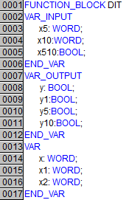
Рисунок 10 – Скриншот объявления переменных в функциональном блоке “t3”

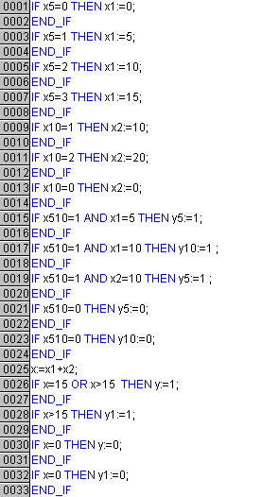
Рисунок 11 – Скриншот программы функционального блога “t3” выполненной на языке ST
Функциональный блок, представленный на рисунке 11 выполняет роль приёмника сигналов со счётчиков “i” и “i2”, а так же роль RS – триггеров выполняющих функции выдачи газеты, сдачи и обмена. Так же функциональный блок подаёт сигнал на сброс счётчиков после выполнения одной или нескольких функций.
Проектирование в среде разработки Codesys на языке ST
Программа “автомат для выдачи газет”, выполненная в среде разработки CoDeSys на языке ST, продемонстрирована на рисунке 13. Объявленные переменные, использованные в программе, показаны на рисунке 12.

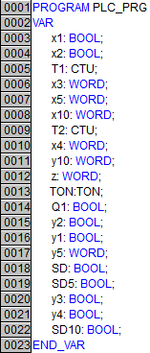
Рисунок 12 – Скриншот объявления переменных в программе “автомат для выдачи газет”

Список переменных и функциональных блоков, используемых в программе, представлен в таблице 5.
Таблица 5 - Таблица переменных и функциональных блоков схемы
Имя | Тип | Функция
x1 | BOOL | Кнопка, имитирующая бросок монеты ценностью в 5 д.е.
x2 | BOOL | Кнопка, имитирующая бросок монеты ценностью в 10 д.е.
T1 | CTU | Функциональный блок 'инкрементный счетчик'
x3 | WORD | Максимальное число в счётчике “T1”
x5 | WORD | Переменная, символизирующая число счётчика “T1”
x10 | WORD | Переменная, символизирующая число счётчика “T2”
Т2 | CTU | Функциональный блок 'инкрементный счетчик'
x4 | WORD | Максимальное число в счётчике “T2”
y10 | WORD | Переменная указывающая ценность монет в счётчике“T2”
z | WORD | общая ценность монет в автомате
TON | TON | Функциональный блок 'таймер с задержкой включения'.
Q1 | BOOL | Сигнал сброса счётчиков
y2 | BOOL | Сигнал о выдаче монеты или монет ценностью в 5 д.е.
y1 | BOOL | Сигнал о выдачи газеты
y5 | WORD | Переменная указывающая ценность монет в счётчике“T1”
SD | BOOL | Кнопка, команда обмена
SD5 | BOOL | Переменная, символизирующая о наличии сдачи в 5 д е
y3 | BOOL | Сигнал о выдаче монеты ценностью в 10 д.е.
y4 | BOOL | Сигнал на запуск таймера TON
SD10 | BOOL | Переменная, символизирующая о выдаче монеты ценностью в 10 д.е.

где:
- Д.е. – денежные единицы
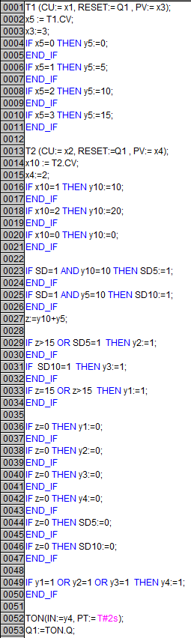
Рисунок 13 - Скриншот текста программы “автомат для выдачи газет” выполненной на языке ST

Результат проектирования автомата для выдачи газет продемонстрирован в визуализации программы CoDeSys, в режиме эмуляции, и представлен на рисунках 14 и 15.
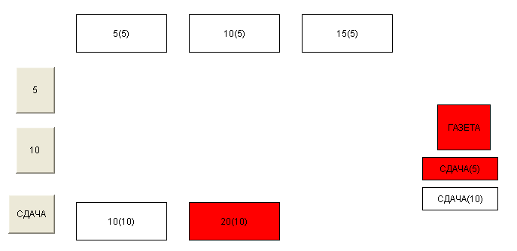
Рисунок 14 - Скриншот визуализации программы при пополнении автомата на
сумму 20 денежных единиц.

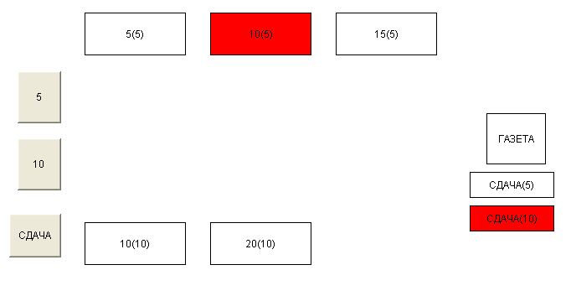

Рисунок 15 - Скриншот визуализации программы при пополнении автомата на сумму 10 денежных единиц и нажатии кнопки «Сдача».

